­

**Desenvolvimento da Ferramenta de disponibilização do Diploma e da Certidão Curricular em PDF**

Elaborado por:

Osvaldir Donizetti Ramos (FSDTP)

1. **EQUIPE**
2. Analista de Sistemas e Administrador de Banco de Dados do Ensino Osvaldir Donizetti Ramos;
3. SO R/1 MET Roberto Ferreira de Medeiros.
4. **TRABALHOS QUE SERÃO EXECUTADOS**

As atividades mencionadas no relatório anterior se encontram nas situações descritas abaixo:

* Documentação de Levantamento de Requisitos.
* Alteração nos módulos necessários do Sistema SGEW.
* Estudo de Pyhton para desenvolvimento do modulo que disponibilizar o Diploma e a Certidão Curricular para internet.
* Teste operacional do sistema.
* Manual do usuário

1. **Diploma/Certidão Curricular em PDF**

Este documento visa mostrar os procedimentos necessários para implantação do Diploma PDF impresso pelo aluno.

De acordo com a apresentação abaixo o usuário da Avaliação dispara a geração do Diploma PDF da turma finalizada.

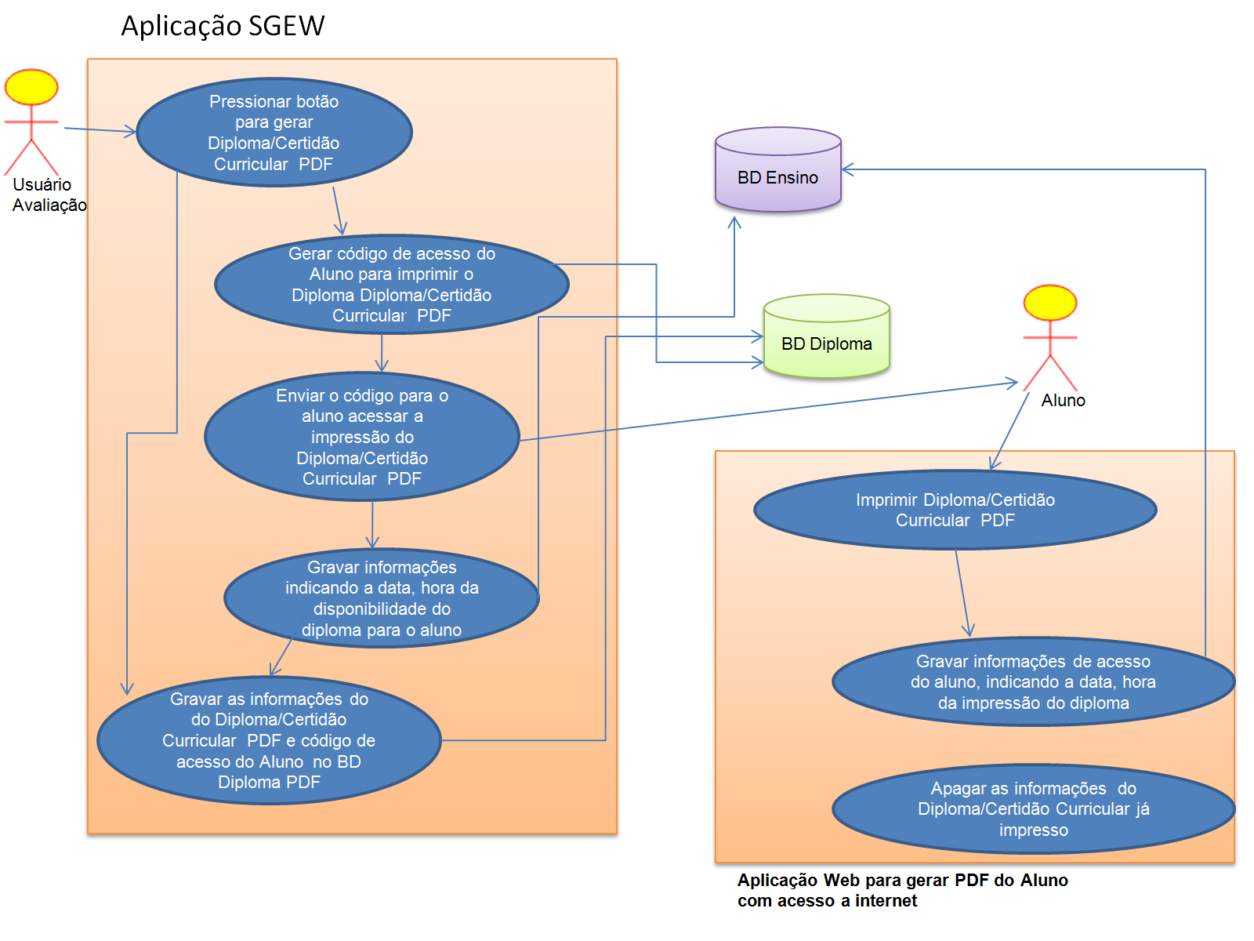

**Requisitos do Programa**

- Servidor de página para gerar o Diploma pelo aluno, este servidor tem o objetivo de imprimir o diploma e registrar a impressão, este registro poderá utilizado para indicar que o aluno já obteve seu diploma, após isto qualquer solicitação do diploma deverá seguir os tramites de solicitação de 2º via ( Este servidor deverá permitir acesso pela internet)

- Desenvolvimento do Modulo de gravação das informações do Diploma no Servidor de Diploma.

- Enviar Email para o aluno informando o código e o endereço para impressão do Diploma.

- Gravar as informações da data e hora da disponibilidade dos diplomas.

- Para geração da impressão do Diploma PDF será necessário criar um servidor de página para impressão do Diploma/Certidão Curricular.

- Permitir acesso para o aluno imprimir o Diploma/Certidão Curricular.

- Gravar as informações de Data e Hora de coleta do Diploma/Certidão Curricular.

- Apagar o Diploma/Certidão Curricular após ser regatado pelo aluno.

**Requisitos necessários para implantação deste Programa**

- Criação do Servidor de Página.

- Desenvolver o modulo de gravação do Diploma/Certidão Curricular no SGEW.

- Implementar o modulo de acesso e impressão do Diploma/Certidão Curricular pelo aluno.

- Implementar o modulo de consulta permitindo a avaliação verificar se o aluno resgatou seu Diploma/Certidão Curricular.

**4. CONCLUSÃO**

Este serviço visa atender as novas necessidades da Divisão de Ensino.